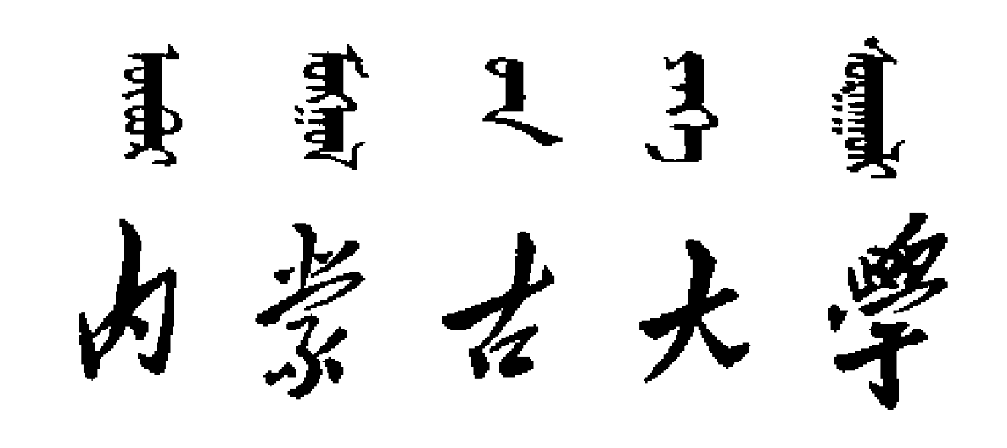
Inner Mongolia University
考场记录单
（ 学年第 学期）
开课学院 |  | 考试时间
考生班级、专业 |  | 考试课程 | 编号
考生班级、专业 |  | 考试课程 | 名称
应考人数 |  | 实考人数
考试地点 |  | 监考教师
违纪记录 | 学号 | 姓名 |  | 违纪类别
考场记录  详细说明 | 监考人：  年 月 日

